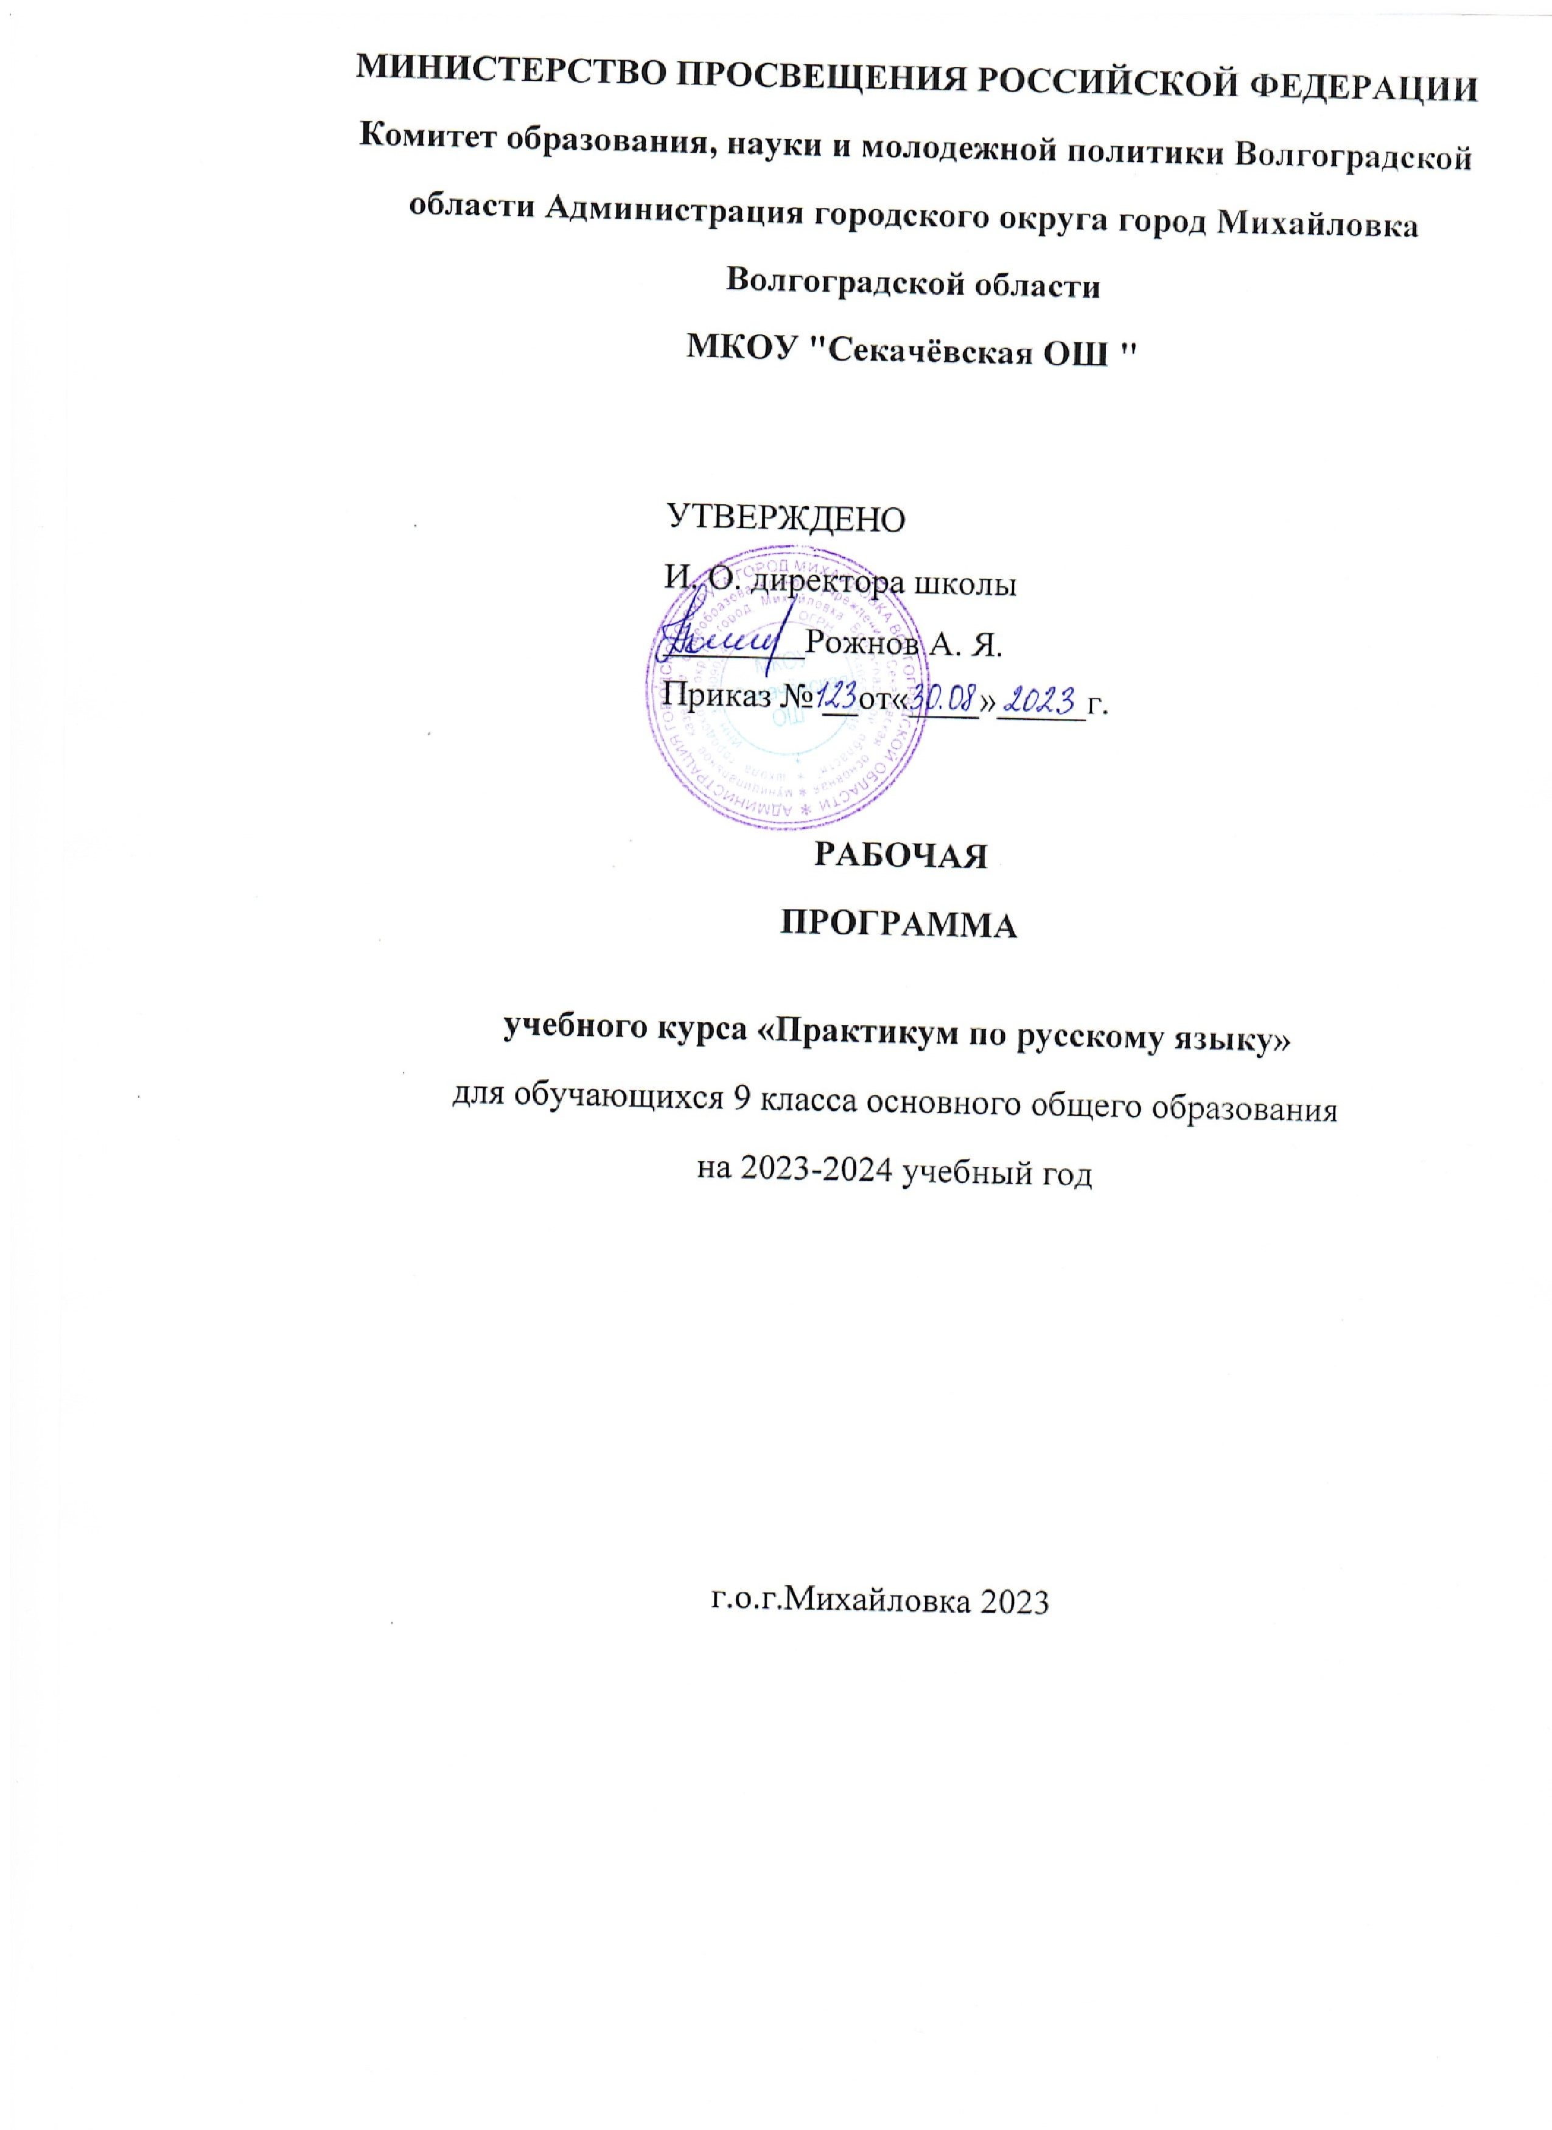
Рабочая программа курса «Практикум по русскому языку» для обучающихся 9 классов составлена на основе следующих нормативных документов:

- Федерального Закона «Об образовании в РФ» (от 29.12. 2012 года № 273 – ФЗ).
- Федерального государственного образовательного стандарта основного общего образования, утвержденного Приказом Министерства образования и науки РФ от 17 декабря 2010г. №1897 «Об утверждении федерального государственного образовательного стандарта основного общего образования» (с изменениями от 29 декабря 2014 года №1644 «О внесении изменений в приказ Министерства образования и науки РФ от 17 декабря 2010 г. №1897 «Об утверждении ФГОС основного общего образования»).
- Программы общеобразовательных учреждений Русский язык 5-9 классы М.: Просвещение, 2009г
- Предметной линии учебников: Л.А.Тростенцова, Т.А. Ладыженская, А.Д.
Дейкина, О.М. Александрова. Русский язык. 6 класс. 7 класс. 8 класс. 9 класс. Учебники для общеобразовательных учреждений. Научный редактор - академик, доктор филологических наук Н.М. Шанский. Москва
«Просвещение», 2016

I. Планируемые результаты освоения учебного курса «Практикум по русскому языку» для обучающихся 9 классов

Личностными результатами освоения программы данного курса являются следующие:
Понимание русского языка как одной из основных национально-культурных ценностей русского народа; определяющей роли родного языка в развитии интеллектуальных, творческих способностей и моральных качеств личности; его значения в процессе получения школьного образования;
Осознание эстетической ценности русского языка; уважительное отношение к родному языку, гордость за него; потребность сохранить чистоту русского языка как явления национальной культуры; стремление к речевому самосовершенствованию;
Достаточный объём словарного запаса и усвоенных грамматических средств для свободного выражения мыслей и чувств в процессе речевого общения; способность к самооценке на основе наблюдения за собственной речью. Метапредметными результатами освоения данного курса учащимися являются следующие:
Владение всеми видами речевой деятельности:
Адекватное понимание информации устного и письменного сообщения:
Владение разными видами чтения;
Адекватное восприятие на слух текстов разных стилей и жанров;
Способность извлекать информацию из различных источников, включая средства массовой информации, ресурсы Интернета, свободно пользоваться словарями различных типов;
Овладение приёмами отбора и систематизации материала на определенную тему; умение вести самостоятельный поиск информации, её анализ и отбор; Умение сопоставлять и сравнивать речевые высказывания с точки зрения их содержания, стилистических особенностей и использованных языковых
средств;
Умение производить прослушанный или прочитанный текст;
Способность определять цели предстоящей учебной деятельности; Способность свободно, правильно излагать свои мысли в устной и письменной форме;
Соблюдение в практике речевого общения основных орфоэпических, лексических, грамматических, стилистических норм;
Способность участвовать в речевом общении, соблюдая нормы речевого
этикета;
Способность оценивать свою речь с точки зрения её содержания;
Умение выступать перед аудиторией сверстников с небольшими сообщениями, докладами.
Применение приобретенных знаний, умений и навыков в повседневной жизни; способность использовать родной язык как средство получения знаний по другим учебным предметам;
Коммуникативно целесообразное взаимодействие с окружающими людьми в процессе речевого общения, совместного выполнения какой- либо задачи, участия в спорах, обсуждениях.
Предметными результатами освоения программы данного курса являются следующие:
Представление об основных функциях языка, о роли русского языка как национального языка русского народа;
Понимание места родного языка в системе гуманитарных наук и его роли в образовании в целом;
Освоение базовых понятий лингвистики: язык и речь, речь устная и письменная, стили языка
Проведение различных видов анализа слова;
Понимание коммуникативно-эстетических возможностей лексической и грамматической синонимии и использование их в собственной речевой практике
Осознание эстетической функции родного языка, способность оценивать эстетическую сторону речевого высказывания при анализе текстов художественной литературы.

II. Содержание учебного курса «Практикум по русскому языку» для обучающихся 9 классов

Введение I.Текстоведение
Понятие о тексте. Признаки текста. Аналитико-синтетические упражнения, групповая работа, взаимоценка. Тексты-первоисточники, развернутый ответ-рассуждение.
Микротема. Микротекст. Абзац. Композиционно-содержательный анализ текста, эксперимент, выделение абзацев. Исправленный текст; текст, восстановленный по ключевым словам.
Виды и средства связи предложений в тексте Анализ текстов, игра, моделирование. Сочинение- миниатюра. II. Способы сокращения текста
Первая часть работы государственной итоговой аттестации в 9 классе – это написание сжатого изложения.. Сжатое изложение – это такая форма обработки информации исходного текста, при которой возникает новый текст, воспроизводящий основное содержание, композиционно-логическую структуру, стиль и тип речи оригинала. Сжатое изложение – это такая форма обработки информации исходного текста, позволяющая проверить комплекс необходимых жизненных умений, важнейшими из которых являются следующие:
- умение точно определять круг предметов и явлений действительности, отражаемой в тексте;
- умение адекватно воспринимать авторский замысел;
- умение вычленять главное в информации;
- умение членить текст на смысловые части, т. е. определять не только его главную тему, но и микротемы
- умение сокращать текст разными способами;
- умение правильно, точно и лаконично излагать содержание текста;
- умение находить и использовать в разных стилях речи языковые средства обобщённой передачи содержания.
Для эффективности выполнения этого вида работы ученика нужно научить понимать, что любой текст содержит главную и второстепенную информацию. Главная информация – то содержание, без которого авторский замысел будет неясен или искажён. Следовательно, нужно научить воспринимать текст на слух так, чтобы ученик точно понимал его общую тему, проблему, идею, видел авторскую позицию.
Поэтому первые занятия курса посвящены повторению основных понятий: текст, его признаки, микротекст, тема, микротема, основная мысль. При работе с текстами необходимо тренировать учащихся в определении микротем, являющихся составной частью общей темы прослушанного текста.
Так как для изложения даются тексты публицистического стиля, нужно подробнее остановиться на особенностях (лексических, морфологических и синтаксических) этого стиля речи, его приметах, а также повторить типы речи, которые могут использоваться в предложенных текстах.
При работе над сжатием текста необходимо познакомить учащихся с элементами сжатия (исключение подробностей, деталей (удаление); обобщение конкретных, единичных явлений (объединение); сочетание исключения и обобщения (замена). Рекомендуется брать микротексты (1 абзац) и на конкретных примерах отрабатывать приемы сжатия.
Языковые приёмы сжатия исходного текста: исключение, упрощение, обобщение. Лекция учителя, анализ примеров. Конспект лекции.
Применение способов сжатия. Урок-практикум, самостоятельная работа. Переработанный текст (черновик изложения). Урок-практикум, самостоятельная работа. Переработанный текст (черновик изложения). Урокпрактикум, самостоятельная работа. Переработанный текст (черновик изложения). Урок-практикум, самостоятельная работа. Переработанный текст (черновик изложения).
Работа над изложением. Самооценка, самопроверка, самостоятельная работа над ошибками Самооценка, самопроверка, самостоятельная работа над ошибками. Сжатое изложение. Сжатое изложение. III . Виды сочинений. Этапы работы над сочинением
Третья часть экзаменационной работы содержит 3 альтернативных творческих задания , которые проверяет коммуникативную компетенцию учащихся: в частности умение строить собственное высказывание в соответствии с заданным типом речи. При этом особое внимание уделяется умению извлекать из прочитанного текста соответствующую информацию для аргументации своих утверждений. При этом не случайно особое внимание уделяется умению аргументировать положения творческой работы, используя прочитанный текст. Именно это общеучебное умение необходимо школьникам в дальнейшей образовательной, а часто и в профессиональной деятельности.
Умение отстоять свои позиции, уважительно относиться к себе и своему собеседнику, вести беседу в доказательной манере служит показателем культуры, рационального сознания. Подлинная рациональность, включающая способность аргументации доказательности своей позиции, вовсе не противоречит уровню развития эмоциональной сферы, эстетического сознания. В этом единстве и заключается такое личностное начало, как ответственность за свои взгляды и позиции.
Поэтому в данном курсе особое место отводится подготовке к сочинениюрассуждению. При этом необходимо остановиться на повторении понятий типы речи (повествование, описание, рассуждение), их признаках. Более подробно - на рассуждении (научном), его структуре и особенностях (лексических, морфологических, синтаксических), так как в основе собственного высказывания учащиеся будут использовать именно этот тип речи.
При подготовке к сочинению-рассуждению нужно помнить, что задание изменилось. Учащиеся должны выбирать одно из трёх предложенных заданий (15.1, 15.2 и 15.3) и дать письменный развёрнутый аргументированный ответ.
Композиция рассуждения. Аргумент. Способы введения примероваргументов Анализ текста-рассуждения, поисковая работа. Составление схемы рассуждения, развернутый ответ на поставленный вопрос. Анализ текста-рассуждения, поисковая работа. Составление схемы рассуждения, развернутый ответ на поставленный вопрос. Составление схемы рассуждения, развернутый ответ на поставленный вопрос.
Роль знаков препинания на письме. Составление таблицы, спор с предполагаемым оппонентом. Развернутый аргументированный ответ. Сочинение-рассуждение по прочитанному тексту. Работа над сочинением. Сочинение-рассуждение.Работа над сочинением.15.1, 15.2, 15.3.Типы речевых и грамматических ошибок. Способы их устранения.

IV. Работа над тестовой частью ОГЭ
Повторяются все разделы орфографии, синтаксиса и пунктуации, изученные в 5-8 классах; выполнение тестовых работ по разделам.
Вторая часть экзаменационной работы включает тестовые задания, которые представлены в режиме сквозной нумерации без буквенных обозначений А, В, С. Задания проверяют глубину и точность понимания экзаменуемыми содержания исходного текста, выявляют уровень постижения школьниками культурно-ценностных категорий этого текста, а также ориентированы на проверку орфографических знаний и умений. А также тестовые задания проверяют комплекс умений, определяющих уровень языковой и лингвистической компетенции 9-классников. Все задания имеют практическую направленность, так как языковые явления, проверяемые ими, составляют необходимую лингвистическую базу владения орфографическими и речевыми нормами.
При систематизации знаний орфографических правил в курсе отрабатываются те, которые необходимы на экзамене: правописание приставок, особенно пре- и при-, правописание суффиксов различных частей речи (кроме -Н-/-НН-); правописание -Н- и -НН- в различных частях речи, правописание личных окончаний глаголов и суффиксов причастий настоящего времени. При обобщении знаний по лексикологии рекомендуется больше работать над синонимами, их видами (стилистическими, текстовыми, смысловыми), над построением синонимических рядов (при выделении доминанты), а также выразительностью речи (метафорами, эпитетами, сравнениями и т.д.). Работая по темам, связанным с синтаксисом, необходимо подбирать примеры на определение грамматической основы предложения с трудными случаями, например, когда подлежащее выражено синтаксически неделимым словосочетанием, а сказуемое – составное глагольное или составное именное. Особое внимание уделить заданиям по обособленным, уточняющим членам предложения, а также на знаки препинания в предложениях со словами и конструкциями, грамматически не связанными с членами предложения.
5. Итоги года Итоговый контроль
Итоговая контрольная работа по КИМам ОГЭ, её анализ

III. Тематическое планирование 32 часа
№ раздела | Название раздела | Кол-во часов
1 | Введение | 1 час
2 | Текстоведение | 4 часа
3 | Способы сокращения текста | 4 часа
4 | Виды сочинений. Этапы работы над сочинением | 8 часов
5 | Работа над тестовой частью ОГЭ | 12 часов
6 | Контроль по итогам года | 1 час
7 | Резервные уроки | 2 часа
 | Всего за учебный год: | 32 часа

Тематическое планирование 16 часов
№ раздела |  | Название раздела | Кол-во часов
1 | Введение |  | 1 час
2 | Текстоведение |  | 2 часа
3 | Способы сокращения текста |  | 2 часа
4 | Виды сочинений. Этапы работы над сочинением |  | 5 часов
5 | Работа над тестовой частью ОГЭ |  | 4 часа
6 | Контроль по итогам года |  | 2 часа
 | Всего за учебный год: |  | 16 часов

Приложение к рабочей программе по русскому языку
9 класс (ФГОС)

Календарно – тематическое планирование курса по русскому языку
«Практикум по русскому языку»
9 класс 32 часа (ФГОС)
Календарно-тематическое планирование
факультатива «Практикум по русскому языку» для обучающихся 9 классов
на 2019-2020 учебный год
№ урока | Основные разделы. Тема урока. | Виды деятельности | Дата проведения
 | I. Введение – 1ч
1 | Вводное занятие. Структура экзаменационной работы по русскому языку в новой форме и критерии ее оценивания. | Работа с демонстрационным вариантом, бланками ответов.
 | II. Текстоведение – 4 часа.
2 | Понятие о тексте. Признаки текста. | Аналитико-синтетические упражнения, групповая работа, взаимоценкаТексты-первоисточники, развернутый ответ-рассуждение.
3 | Микротема. Микротекст. Абзац. | Аналитико-синтетические упражнения, групповая работа, взаимоценкаТексты-первоисточники, развернутый ответ-рассуждение.
4 | Виды и средства связи предложений в тексте | Анализ текста, изобразительно-выразительных средств языка; создание монологических высказываний, сочинений-миниатюр.
32 часа

5 | Комплексный анализ текста | Обобщить и систематизировать знания учащихся по темам: «Текст», «Стили речи», «Типы речи», «Способы и средства связи предложений в тексте».
III. Способы сокращения текста - 4 часа.
6 | Языковые приёмы сжатия исходного текста:  исключение, упрощение, обобщение. | Работа с текстом, работа с карточками и таблицами, алгоритмом. Опорный конспект
7 | Применение способов сжатия.  Содержательные способы сокращения текста. | Работа с текстом, работа с карточками и таблицами, алгоритмом. Опорный конспект
8 | Языковые способы сокращения текста.  Практическая работа по сжатию текста | Работа с текстом, работа с карточками и таблицами, алгоритмом. Опорный конспект
9 | Написание сжатого изложения | Написание сжатого изложения
IV. Виды сочинений. Этапы работы над сочинением. –8 ч.
10 | Композиция рассуждения. Аргумент. Способы введения примеров-аргументов. | Дать понятие об аргументации, о видах и структуре аргументов, показать способы подбора аргументов.
11 | Текст. Типы текста. Повествование. Описание. Рассуждение. | Определение типов текста и их особенностей
12 | Виды сочинений. Этапы работы над сочинением. Критерии оценивания сочинения. | Составление планов сочинений разных типов

13 | Композиция рассуждения. Аргумент. Способы введения примеров-аргументов. | Приём формула ПОПС (позиция, обоснование, пример, следствие). Работа со схемами, опорным конспектом
14 | Сочинение-рассуждение по прочитанному тексту. Работа над лингвистическим сочинением.15.1 | Структурирование текста, логика рассуждения, выделение микротемы текста.
15 | Работа над сочинением 15.2 Понимание смысла текста. | Работа со схемами, опорным конспектом
16 | Работа над сочинением 15.3 Понимание смысла слова. | Работа со схемами, опорным конспектом
17 | Типы речевых и грамматических ошибок. Способы их устранения. | Типы речевых ошибок, «языковая норма»,нормированная речь.
V. Работа над тестовой частью ОГЭ - 13 часов.
18 | Тест (тестовые задания второй части экзаменационной работы). Общий обзор. | Знакомство с тестовой частью, ее структурой
19 | Средства выразительности речи. Тропы. | Работа с таблицами, тестами.  Исследование текста.  Самостоятельная работа с КИМами.
20 | Сравнения, олицетворения, метафоры, эпитеты. | Работа с таблицами, тестами.  Исследование текста.  Самостоятельная работа с КИМами.

21 | Фразеологизмы. | Работа с таблицами, тестами.  Исследование текста.  Самостоятельная работа с КИМами.
22 | Лексика. Синонимы. | Работа с таблицами, тестами.  Исследование текста.  Самостоятельная работа с КИМами.
23 | Орфография. Орфограммы в корне. | Беседа, работа с таблицами, блиц-опрос, опорный конспект, тест.  Самостоятельная работа с КИМами.
24 | Орфограммы в приставках и окончаниях. Орфограммы в суффиксах. | Беседа, работа с таблицами, блиц-опрос, опорный конспект, тест.  Самостоятельная работа с КИМами.
25 | Н – НН в различных частях речи. | Работа с таблицами, текстом, тестами.  Выполнение тренировочных упражнений
26 | Синтаксические и пунктуационные нормы. Словосочетание. Виды подчинительной связи (согласование, управление, примыкание). | Беседа, работа с таблицами, разбор словосочетаний, тест.  Выполнение тренировочных упражнений
27 | Грамматическая основа и способы выражения подлежащего и сказуемого. Виды односоставных предложений. | Беседа, работа с таблицами, анализ предложений
28 | Простое осложненное предложение. Вводные слова. Обращения. Обособленные определения. Необособленные определения. | Беседа, работа с таблицами, разбор предложений, проверочная работа.
29 | Обособленные приложения. Обособленные обстоятельства. Обособленные дополнения. Обособленные уточняющие члены предложения. | Беседа, работа с таблицами, разбор предложений
30 | Диагностическая работа по материалам ОГЭ. | Выполнение работы по материалам ОГЭ
 | Анализ работ. Итоги года.
31 | Резервный урок
32 | Резервный урок

Приложение к рабочей программе по русскому языку
9 класс (ФГОС)

Календарно – тематическое планирование курса по русскому языку
«Практикум по русскому языку»
9 класс 16 часов (ФГОС)
Календарно-тематическое планирование
факультатива «Практикум по русскому языку» для обучающихся 9 классов
на 2019-2020 учебный год
№ урока | Основные разделы. Тема урока. | Виды деятельности | Дата проведения
 | I. Введение – 1ч
1 | Вводное занятие. Структура экзаменационной работы по русскому языку в новой форме и критерии ее оценивания. | Работа с демонстрационным вариантом, бланками ответов.
 | II. Текстоведение – 2 часа.
2 | Понятие о тексте. Признаки текста. Микротема. Микротекст. Абзац. | Аналитико-синтетические упражнения, групповая работа, взаимоценкаТексты-первоисточники, развернутый ответ-рассуждение.
3 | Виды и средства связи предложений в тексте. Комплексный анализ текста. | Аналитико-синтетические упражнения, групповая работа, взаимоценкаТексты-первоисточники, развернутый ответ-рассуждение.
 | III. Способы сокращения текста - 2 часа.
4 | Языковые приёмы сжатия исходного текста:  исключение, упрощение, обобщение. | Работа с текстом, работа с карточками и таблицами, алгоритмом. Опорный конспект
16 часов

5 | Применение способов сжатия.  Содержательные способы сокращения текста. | Работа с текстом, работа с карточками и таблицами, алгоритмом. Опорный конспект
IV. Виды сочинений. Этапы работы над сочинением. –5 ч.
6 | Виды сочинений. Этапы работы над сочинением. Критерии оценивания сочинения. | Составление планов сочинений разных типов
7 | Работа над лингвистическим сочинением.15.1 | Работа со схемами, опорным конспектом
8 | Работа над сочинением 15.2 Понимание смысла текста. | Работа со схемами, опорным конспектом
9 | Работа над сочинением 15.3 Понимание смысла слова. | Работа со схемами, опорным конспектом
10 | Типы речевых и грамматических ошибок. Способы их устранения. | Типы речевых ошибок, «языковая норма», нормированная речь.
V. Работа над тестовой частью ОГЭ - 4 часа.
11 | Тест (тестовые задания второй части экзаменационной работы). Общий обзор.  Средства выразительности речи. Тропы. | Знакомство с тестовой частью, ее структурой
12 | Лексика. Фразеология. | Работа с таблицами, тестами.  Исследование текста.  Самостоятельная работа с КИМами.
13 | Орфография. Орфографические нормы. | Беседа, работа с таблицами, блиц-опрос, опорный конспект, тест.  Самостоятельная работа с КИМами.
14 | Синтаксические и пунктуационные нормы. Словосочетание. Виды подчинительной связи (согласование, управление, примыкание). | Беседа, работа с таблицами, разбор словосочетаний, тест.  Выполнение тренировочных упражнений
15-16 | Диагностическая работа по материалам ОГЭ. Анализ работ. Итоги года. | Выполнение работы по материалам ОГЭ

